รายงานผลการปฏิบัติราชการประจำเดือน กุมภาพันธ์ 2567
ประจำปีงบประมาณ พ.ศ. 2567
สถานีตำรวจภูธรสูงเม่น

งานอำนวยการ

8 ก.พ.2567
วันนี้ 8 ก.พ.67 เวลา 08.30 น. พ.ต.อ.พงษ์พีระ การะเกตุ ผกก.สภ.สูงเม่น มอบหมายให้ พ.ต.ท.หญิง เครือวรรณ ชัยนันท์ สว.อก.สภ.สูงเม่น เข้าประชุมเชิงปฏิบัติการพัฒนาศักยภาพ"นักส่งเสริมคุณธรรมเชิงพื้นที่ จังหวัดแพร่" ระหว่างวันที่ 8-9 ก.พ.67 เวลา 08.30-16.30 น. ณ โรงแรมแพร่นครา จัดโดยศูนย์คุณธรรม ร่วมกับวัฒนธรรมจังหวัด มีการบรรยายให้ความรู้และการทำกิจกรรม workshop ร่วมกับหน่วยงานองค์ในพื้นที่จังหวัดแพร่ รวม 150 คน
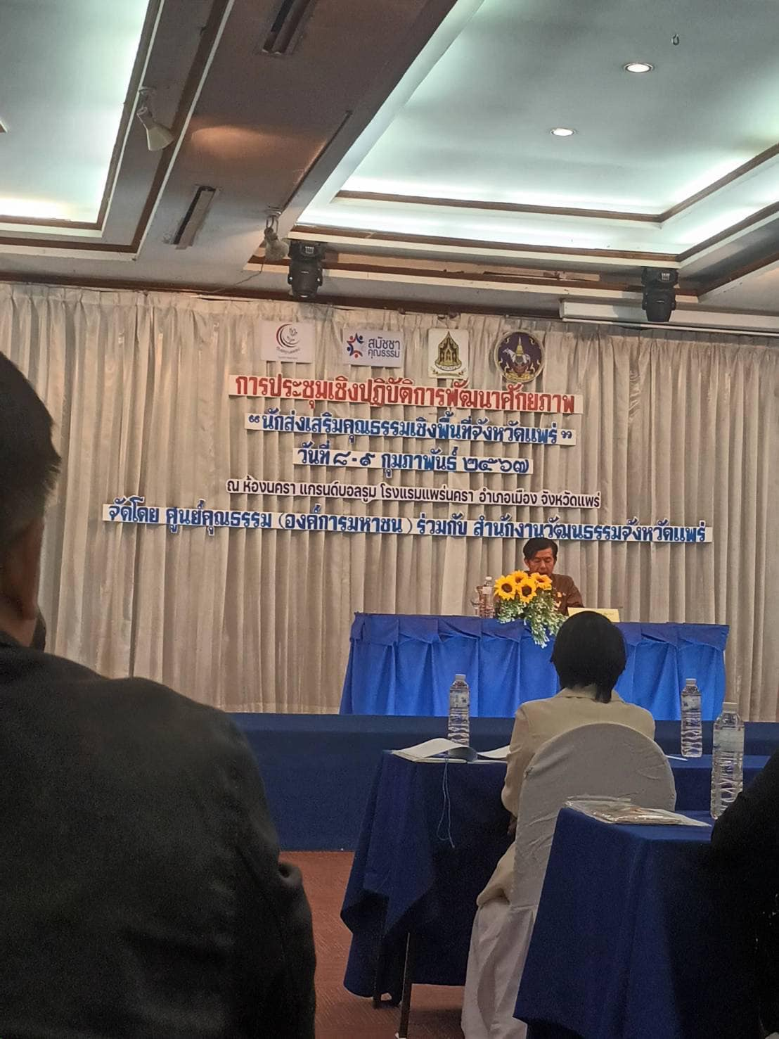
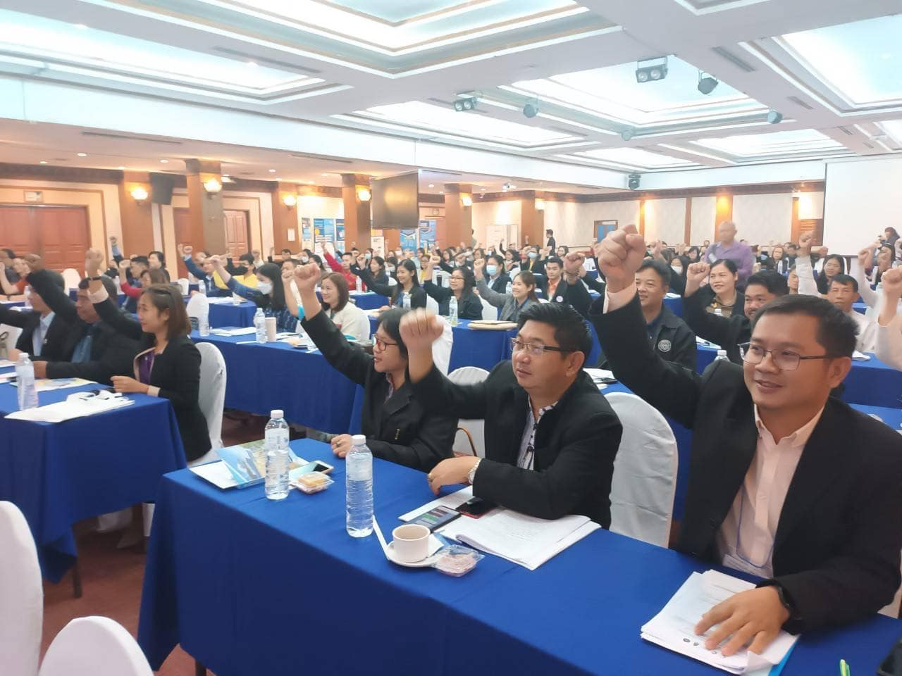
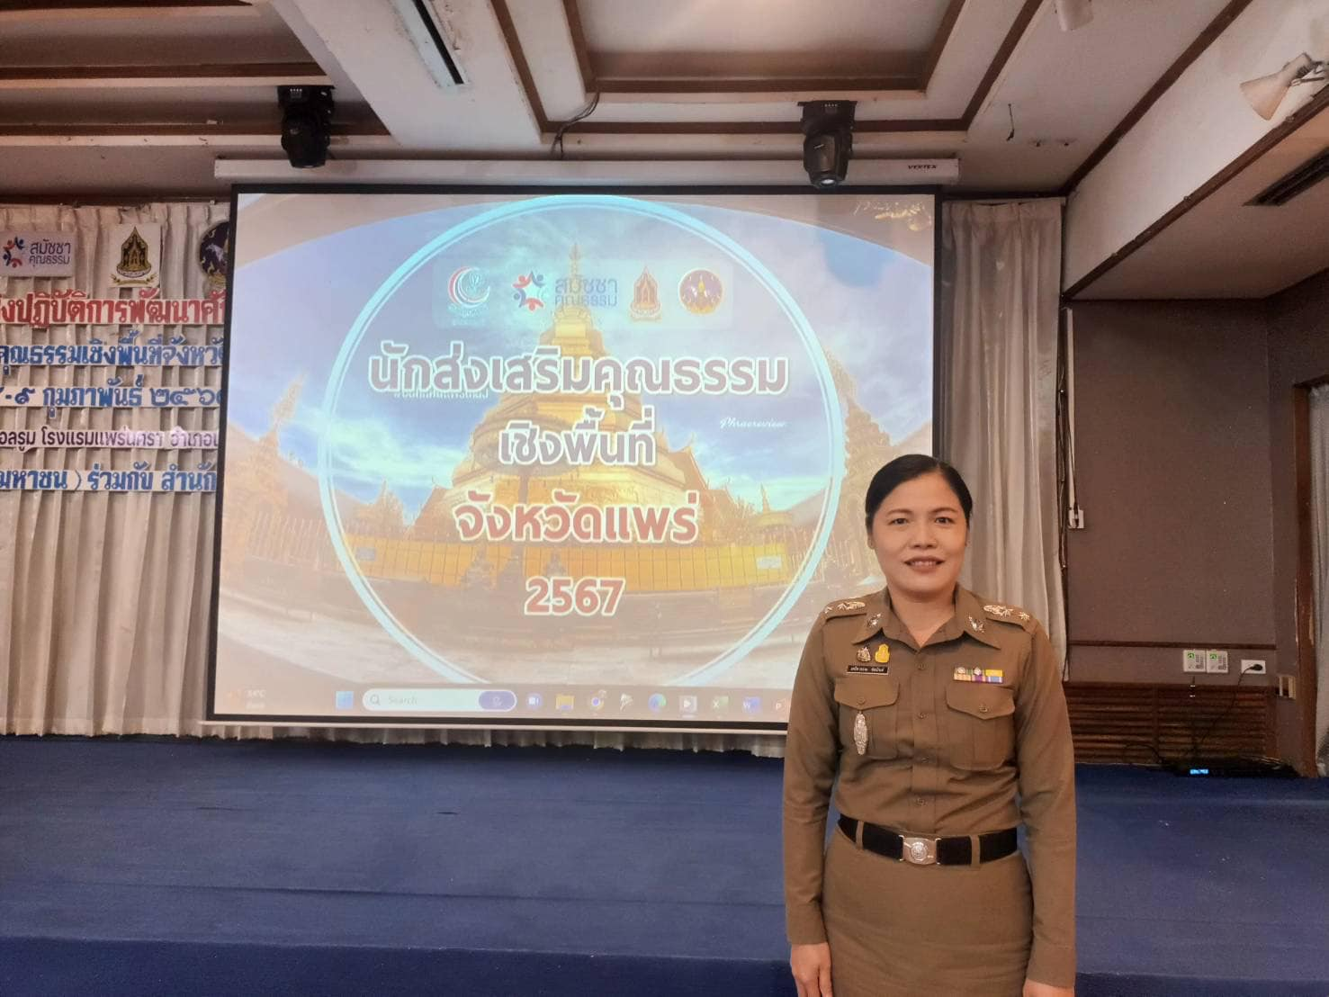

8 ก.พ.2567

วันนี้ (21 ก.พ.67) เวลา 09.00 น. โดยการอำนวยการของ พ.ต.อ.พงษ์พีระ การะเกตุ ผกก.สภ.สูงเม่น มอบหมายให้ พ.ต.ท.สงกรานต์ ใจมาก รอง ผกก.(สอบสวน).ฯ,พ.ต.ท.หญิงเครือวรรณ ชัยนันท์ สว.อก.ฯ พร้อมกับข้าราชการตำรวจจิตอาสา สภ.สูงเม่น ร่วมกับฝ่ายปกครองอำเภอสูงเม่น หัวหน้าส่วนราชการอำเภอสูงเม่น องค์การบริหารส่วนตำบลพระหลวงประชาชนตำบลพระหลวง จัดกิจกรรมจิตอาสาพัฒนาทำความสะอาดศาสนสถานเนื่องในวันคล้ายวันพระราชสมภพพระบาทสมเด็จพระพุทธเลิศหล้านภาลัย ณ วัดพระหลวง ต.พระหลวง อ.สูงเม่น จ.แพร่ โดยมีนายนคร สายยืด เป็นประธานในพิธี
